鄞州区教育局2016年政府信息公开年度报告
本年度报告根据《中华人民共和国政府信息公开条例》（以下简称《条例》）和《宁波市政府信息公开规定》（以下简称《规定》）要求，按照2016年宁波市鄞州区人民政府办公室政府信息公开工作编制而成。本年报由概述、主动公开政府信息情况、依申请公开政府信息情况、政府信息公开收费及减免情况、因政府信息公开申请行政复议及提起行政诉讼情况、政府信息公开工作存在的主要问题和改进措施、其他需要报告的事项等七部分组成。本年度报告中所列数据的统计期限从2016年1月1日到12月31日止。本年度报告的电子版可以从“中国鄞州”门户网站（http://www.nbyz.gov.cn/）上下载。如对本年度报告有任何疑问，请与鄞州区教育局办公室联系。联系电话：0574-87525795；传真：87525747；通信地址：宁波市鄞州区惠风东路568号A楼教育局办公室；邮编：315100；电子邮箱：yzjyj@nbyz.gov.cn。
一、政务公开基本情况
（一）加强组织领导。为切实做好政务公开工作，及时调整了以主要负责人任组长的政务公开工作领导小组，领导小组下设办公室，由分管领导兼任办公室主任，配备2名专职政务公开信息员，明确10名兼职政务信息员，确保信息公开工作的顺利推进。
（二）健全相关制度。按照要求，成立了信息公开保密工作领导小组，进一步明确了保密工作领导小组职责，健全了信息公开的目标、任务和工作机制。建立了《政务公开和信息主动公开制度》、《政府信息依申请公开制度》和《政务公开和政府信息公开保密审查制度》，遵循“分级审查、谁审查谁负责、先审查后公开”的原则，发文和收文件均登记造册，既确保政府信息的安全，又利于保障公众的知情权，促进依法行政。
（三）推进平台建设。改版鄞州区教育局门户网站，推进门户网站建设和管理，完善运行机制，充分发挥信息公开、在线办事、公众互动功能，更好地服务机关、服务基层、服务群众。积极探索政务公开新形式、新渠道，推进网络问政，通过微博、微信等新媒体发布政务信息、与公众互动交流。推进政务微博和官方微信公众号建设，及时更新微博微信信息，密切关注、第一时间处理网民诉求。完善局长信箱、政务公开热线、新闻发布会等传统公开方式。
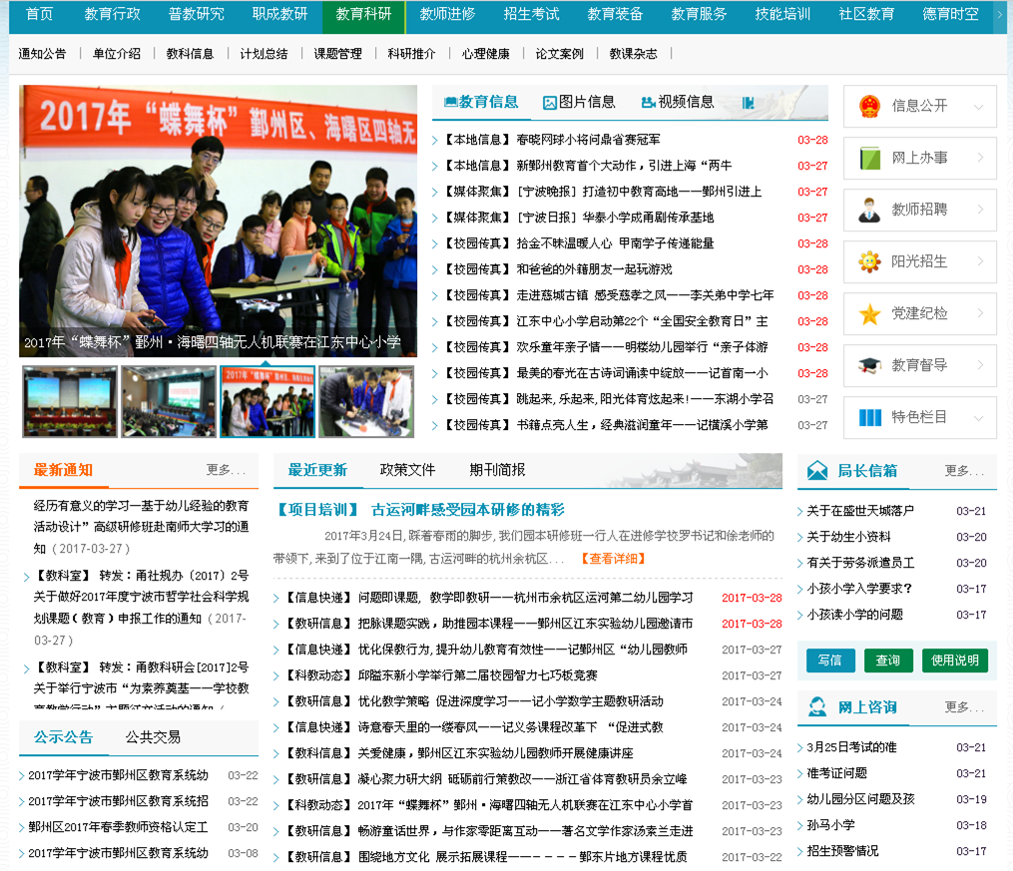

二、主动公开政府信息情况
为保障政府信息主动公开的时效性、完整性和真实性，属于主动公开范畴的政府信息在形成或更新15天内发布，做到公开办理的事项内容及要求与实际办理的情况坚决一致，公开的信息量与实际公开内相符。2016年，我局通过区政府信息公开专栏主动公开政府信息344条，同比增加15.1%；通过鄞州教育网主动公开政府信息2707条，同比增加14.9%；通过政务微博微信主动公开政府信息294条，同比增加13.5%。
区政府信息公开专栏主动公开的政府信息中，法规公文类信息61条，占信息总量的17.7%；人事信息15条，占信息总量的4.4%；政府工作信息206条,占信息总量的59.9%；财政类信息49条，占信息总量的14.2%；重点公开领域信息2条。公开的政府信息符合政府信息公开目录规定的要素，做到公开及时、格式规范、内容齐全。
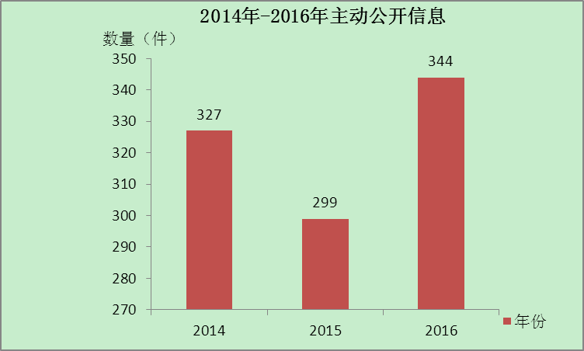

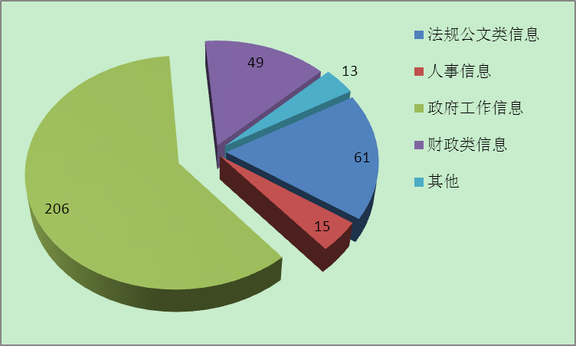

三、依申请公开政府信息情况
我局建有网站和书信两种依申请受理的途径，我局规定受理的所有政府信息公开申请都必须在7个工作日内给予答复，2016年度通过网上平台办理依申请公开4件，完成网上咨询答复件1200多件。4件依申请公开都能在规定时间内完成答复，其中予以公开信息3件。
四、政府信息公开收费及减免情况
2016年，我局对依申请公开提供政府信息的相关服务均不收费。
五、因政府信息公开申请行政复议、提起行政诉讼的情况
由于局领导和有关责任人的重视及努力，截至2016年底，在监督保障特别是在举报、投诉信息方面没有发生一起针对教育局的行政复议或行政诉讼案件，信息公开应急事件都得到了及时处理，没有发生一起泄密或影响稳定的事件，并能够及时、高标准完成区政府布置的各项工作任务。
六、政府信息公开工作存在的主要问题及改进措施
（一）认真做好政务信息公开工作。进一步严格按照法律、法规和有关政策的规定，对应当公开的事项，采用方便、快捷的方式及时公开。
（二）、认真抓好政务公开与有关工作的结合。把推行政务公开与民主评议行风、优化整治发展环境活动相结合，不断改进工作作风，提高服务质量和办事效率。
在今后的工作中，我们将切实按照上级要求，通过“加强组织领导、强化宣传培训、狠抓规范整合、严格监督考核”工作思路，进一步加强教育局信息公开工作力度，以此不断提高人民群众对教育的知情权、表达权，推进教育现代化的步伐。

宁波市鄞州区教育局
2016年3月

附件
政府信息公开情况统计表
（2016年度）
填报单位（盖章）：鄞州区教育局
统 计 指 标 | 单位 | 统计数
一、主动公开情况 | ——
（一）主动公开政府信息数  （不同渠道和方式公开相同信息计1条） | 条 | 3004
其中：主动公开规范性文件数 | 条 | 2
制发规范性文件总数 | 件 | 2
（二）通过不同渠道和方式公开政府信息的情况 | ——
1.政府网站公开政府信息数 | 条 | 2707
2.政务微博公开政府信息数 | 条 | 134
4.政务微信公开政府信息数 | 条 | 160
5.其他方式公开政府信息数 | 条 | 3
二、回应解读情况 | ——
（一）回应公众关注热点或重大舆情数  （不同方式回应同一热点或舆情计1次） | 次 | 8
（二）通过不同渠道和方式回应解读的情况 | ——
1.参加或举办新闻发布会总次数 | 次 | 1
其中：主要负责同志参加新闻发布会次数 | 次 | 1
2.政府网站在线访谈次数 | 次 | 0
其中：主要负责同志参加政府网站在线访谈次数 | 次 | 0
3.政策解读稿件发布数 | 篇 | 4
4.微博微信回应事件数 | 次 | 5
5.其他方式回应事件数 | 次 | 3
三、依申请公开情况 | ——
（一）收到申请数 | 件 | 4
1.当面申请数 | 件 | 0
2.传真申请数 | 件 | 0
3.网络申请数 | 件 | 3
4.信函申请数 | 件 | 1
（二）申请办结数 | 件 | 4
1.按时办结数 | 件 | 4
2.延期办结数 | 件 | 0
（三）申请答复数 | 件 | 4
1.属于已主动公开范围数 | 件 | 1
2.同意公开答复数 | 件 | 3
3.同意部分公开答复数 | 件 | 0
4.不同意公开答复数 | 件 | 0
其中：涉及国家秘密 | 件 | 0
涉及商业秘密 | 件 | 0
涉及个人隐私 | 件 | 0
危及国家安全、公共安全、经济安全和社会稳定 | 件 | 0
不是《条例》所指政府信息 | 件 | 0
法律法规规定的其他情形 | 件 | 0
5.不属于本行政机关公开数 | 件 | 0
6.申请信息不存在数 | 件 | 0
7.告知作出更改补充数 | 件 | 0
8.告知通过其他途径办理数 | 件 | 0
四、行政复议数量 | 件 | 0
（一）维持具体行政行为数 | 件 | 0
（二）被依法纠错数 | 件 | 0
（三）其他情形数 | 件 | 0
五、行政诉讼数量 | 件 | 2
（一）维持具体行政行为或者驳回原告诉讼请求数 | 件 | 2
（二）被依法纠错数 | 件 | 0
（三）其他情形数 | 件 | 0
八、机构建设和保障经费情况 | ——
（一）政府信息公开工作专门机构数 | 个 | 1
（二）设置政府信息公开查阅点数 | 个 | 5
（三）从事政府信息公开工作人员数 | 人 | 12
1.专职人员数（不包括政府公报及政府网站工作人员数） | 人 | 2
2.兼职人员数 | 人 | 10

